湖州师范学院
医学院、理学院、商学院、外国语学院、艺术学院家具、工作台制作安装项目招标文件
一、招标项目概况
1、项目名称：湖州师范学院医学院、理学院、商学院、外国语学院、艺术学院家具、工作台制作安装项目。
2、采购项目编号:CG2014-141。
3、采购组织类型：分散采购自行组织。
4、采购方式：校内竞争性谈判。
5、采购预算：人民币8.407万元。
6、要求工期：2014年8月15日前。
7、设备清单包括设备名称、规格尺寸、数量（见下表），本项目预算8.407万元。
序号 | 名称 | 规格型号 | 单位 | 数量 | 单价 | 总价
1 | 条桌 | 120*45*760，中纤板，贴木皮 | 张 | 15 |  |  | 医学院预算20500元，联系人：张老师：13819285275
2 | 椅 | 实木，和桌子相配 | 张 | 30 |  |  | 医学院预算20500元，联系人：张老师：13819285275
3 | 学生椅 | 学生一体课桌椅 单椅含扶手+旋转写字板 | 个 | 40 |  |  | 医学院预算20500元，联系人：张老师：13819285275
4 | 办公椅 | 要求可升降，可滑动和旋转，带靠背 | 把 | 15 |  |  | 理学院预算9300元，联系人：沈老师：13754247411
5 | 储物柜 | 小型，要求高：80cm左右，宽：70cm左右，深37+-2cmcm，桌面至少能承受桶装水三倍的重量 | 个 | 1 |  |  | 理学院预算9300元，联系人：沈老师：13754247411
6 | 工作桌椅 | 桌定制尺寸：1000*600mm，材质：三聚氰胺板材，pvc封边，白枫面，含键盘托及主机托。椅子配套 | 套 | 12 |  |  | 商学院物流预算6000元，联系人：唐老师：13857269156
7 | 办公椅 | 全实木，带扶手 | 把 | 6 |  |  | 计财处预算1080元
8 | 电脑椅 | 钢制，网面 | 把 | 3 |  |  | 档案馆预算540元
9 | 工作台 | 120*80*75  桌面板采用25mm三聚氰胺板面板或者防静电皮桌面，（颜色改为黑色）加防静电皮，易于清洁，具有阻燃，耐磨等特点。白色皮条封边。质感好耐磨性好，耐磨耐烫 不变形 。主架采用40*40的方管。支架采用优质40*40*1.2厚度无缝优制钢管，表面经过除锈、磷化、静电喷塑、高温固化等工序。具有防水、耐磨、耐高温功能。大大增强台面的承重能力；桌脚配有防护套，防防止噪音和地板刮伤。样式见图。(下同) | 张 | 50 |  |  | 艺术学院零星预算38650元，联系人：顾老师：13867291455
10 | 工作台 | 180*80*78 | 张 | 24 |  |  | 艺术学院零星预算38650元，联系人：顾老师：13867291455
11 | 工作台 | 160*80*78 | 张 | 10 |  |  | 艺术学院零星预算38650元，联系人：顾老师：13867291455
12 | 工作台 | 270*80*78 | 张 | 5 |  |  | 艺术学院零星预算38650元，联系人：顾老师：13867291455
 | 合计
二、投标人资质及投标文件要求
投标人的投标文件中应包含以下内容（所有证件均须真实、有效，复印件均须加盖公章）
1、投标报价清单(应含税金、运输费、管理费、措施费及安装费等全部费用。投标报价高于采购预算者视为无效报价。报价以人民币计，并以大写为准。)。
2、营业执照副本复印件，税务登记证副本复印件。
3、提供投标代表法人委托书及身份证复印件。
4、售后服务承诺书。
三、投标文件递交及开标
1、开标时间：2014年7月3日下午3：00。
2、开标地点：浙江省湖州市吴兴区学士路1号湖州师范学院东校区2行政楼422室。
3、联系人：薛老师
4、联系电话：0572-2322188
四、中标办法
在完全响应标书的前提下，根据报价、售后服务承诺等综合竞争性谈判（含二次报价），确定拟中标单位。
五、付款方式
校方对本项目将验收合格之日起15个工作日内支付合同总金额的100%。
六、质量保修期
质量保修期自项目验收合格之日起一年。在合同规定的质保期内，应负责免费维修。

湖州师范学院采购管理中心
2014年6月25日

清单序号第1：条桌、椅子： 120*45*760，中纤板，贴木皮
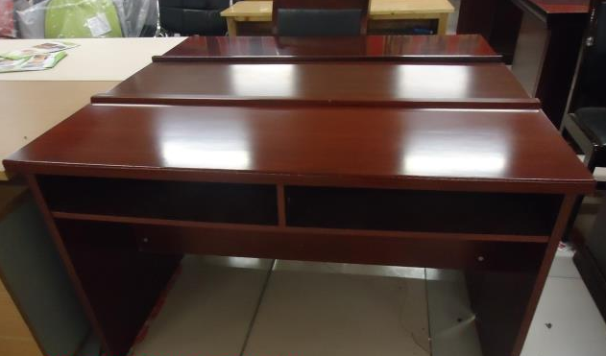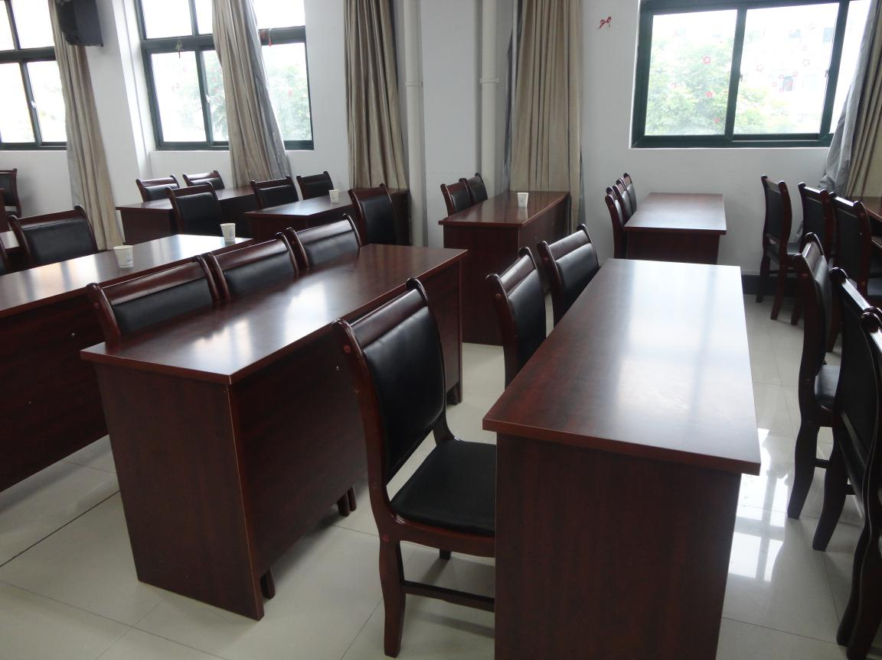

清单序号第2：椅子：
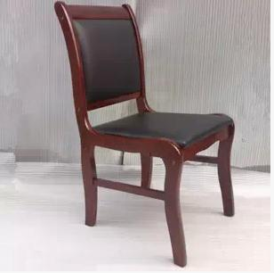

清单序号第3：学生一体课桌椅：单椅含扶手+旋转写字板
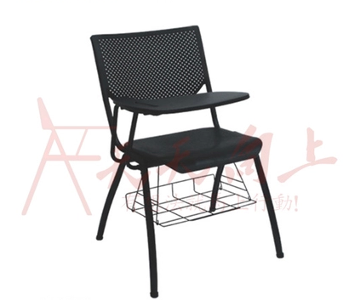

清单序号第10：工作台（颜色改为黑色）

